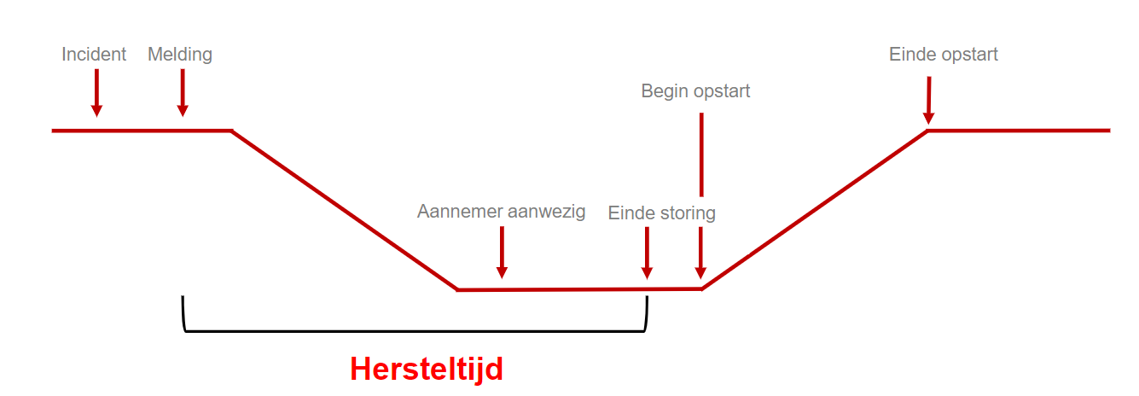

|  |  |
| --- | --- |
| **Stakeholders** | **interests** |
| Pro Rail *(primaire stakeholder)* | Ze willen dat problemen snel opgelost kunnen worden. |
| De treinplanners | Een relevante voorspelling waardoor de dienstregeling sneller hervat kan worden. |
| Monteurs |  |
| Reizigers | Een nauwkeurige indicatie van hun vertraging. |

|  |  |  |
| --- | --- | --- |
| **Nr.** | **Requirement Tekst** | **Reference** |
| 1. | De werknemer van prorail moet de prognose van de aannemer en de nodige features kunnen invoeren. | Interview |
| 2. | De werknemer van prorail moet de voorspelde hersteltijd kunnen zien. | Canvas pagina: Casusomschrijving |
| 3. | De werknemer van prorail moet de betrouwbaarheid van de voorspelling kunnen zien. | Canvas pagina: Casusomschrijving |
| 4. | Het dashboard moet er simpel uit zien. | Interview |
| 5. | De aannemer mag de voorspelde hersteltijd niet kunnen zien. | Interview |